Дата:28.09.2021 г.

Преподаватель: Тюлин С.О.

Группа: 1СТМ

Дисциплина: ОП.04 Материаловедение

Пара: 2-я

Тема:1.2 Сплавы железа с углеродом: лабораторное занятие № 2«Изучение микроструктур чугунов и сталей под микроскопом по готовым микрошлифам. Зарисовка микроструктур. Расшифровка различных марок сталей и чугунов»

Цель занятия образовательная: провести контроль закрепления знаний, умений и навыков студентов по микроструктурам чугунов и сталей, умению расшифровывать различные марки сталей и чугунов

Цель занятия воспитательная: вызвать интерес у студентов к использованию на практике полученных знаний и умений; развивать у них интерес к выбранной специальности, дисциплинированность, ответственность за выполняемую работу

Цель занятия развивающая: развитие аналитического и логического мышления студентов

Задание: студенты ознакамливаются с инструкцией по проведению лабораторного занятия № 1

Инструкция для выполнения лабораторного занятия № 2

Тема: Изучение микроструктур чугунов и сталей под микроскопом по готовым микрошлифам. Зарисовка микроструктур. Расшифровка различных марок сталей и чугунов

Цель работы: Изучить микроструктуры чугунов и сталей.

Задание: 1. Ознакомится с устройством и работой металломикроскопа. 2.Изучить методику приготовления микрошлифов. 3.Просмотреть под микроскопом микрошлифы чугунов и сталей. 4.Зарисовать микроструктуры просмотренных микрошлифов. 5.Дать характеристику структурных составляющих.

6. Расшифровать заданные марки сталей и чугунов.

Оборудование:1. Металлографический микроскоп МИМ-6; 2.Комплект микрошлифов чугунов и сталей; 3.Фотографии микроструктур чугунов и сталей.

Ход работы:

Студенты, используя «Руководство по проведению лабораторных работ по технологии металлов и конструкционным материалам», ознакамливаются с методическими указаниями по металлографическому методу испытаний для изучения внутреннего строения металлов и сплавов, технологии приготовления микрошлифов, общему устройству металлографического микроскопа МИМ-6. Также пригодятся для выполнения работы записи в конспекте по характеристике структур чугунов. В прилагаемой форме отчёта, который необходимо распечатать, они записывают ручкой синего цвета краткий технологический процесс приготовления микрошлифов. Данный текст приводится ниже. В случае невозможности распечатки бланка отчёта его можно оформить на двойном тетрадном листе.

*Образцы для микроанализа вырезают из того места, которое является наиболее важным в эксплуатационных условиях исследуемого металла или детали. Образцы изготавливают цилиндрической или прямоугольной формы пилой или карборундовыми дисками. Одну из плоскостей образца обрабатывают напильником или на абразивном круге; затем эту же плоскость шлифуют до выведения рисок шлифовальными шкурками различных номеров с постепенно уменьшающимися размерами зерен абразива или на вращающихся кругах специальными пастами. После тщательного шлифования образец полируют на быстровращающихся дисках, обтянутых замшей, фетром или сукном, с применением полирующей смеси или паста ГОИ. Полирование производят до зеркального блеска. Полированный шлиф подвергают травлению определенными химическими реактивами для выявления микроструктуры сплава.*

После этого преподаватель устанавливает поочередно на предметный столик каждый из четырех образцов чугунов и сталей. Студенты, работающие бригадным методом, производят просмотр микрошлифов и, по прилагаемым фотографиям микроструктур на плакатах, определяют конкретный железоуглеродистый сплав. Затем выполняют зарисовки микроструктур сплавов в соответствующем столбце протокола и записывают характеристику структурных составляющих напротив изображенной микроструктуры сплава и дают ему название.

1-й образец имеет вид:

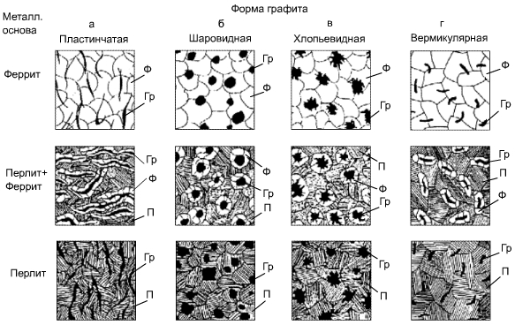

Данный вид сплава следует зарисовать в протоколе отчёта, дать ему характеристику и название. *На светлом фоне металлической основы видны темные участки графита в виде пластинок (рисок). Это …………………*

2-й образец имеет вид:



Данный вид сплава следует зарисовать в протоколе отчёта, дать ему характеристику и название. *На светлом фоне металлической основы видны темные участки графита шаровидной формы. Это ………………….*

3-й образец имеет вид:



Данный вид сплава следует зарисовать в протоколе отчёта, дать ему характеристику и название. *На светлом фоне металлической основы видны темные участки графита хлопьевидной формы. Это ………………….*

4-й образец имеет вид:

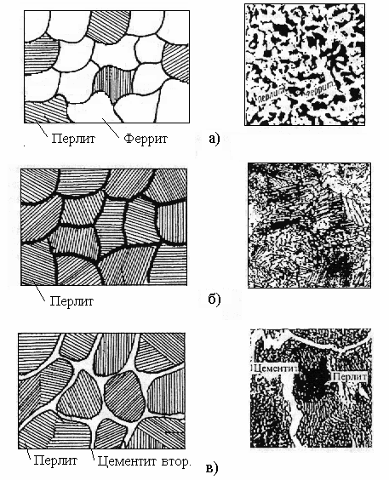

Данный вид сплава следует зарисовать в протоколе отчёта, дать ему характеристику и название. *На светлом фоне феррита видны темные участки перлита. Это ………………….*

В конце работы студенты записывают вывод (исходя из цели работы) по данному лабораторному занятию и готовятся к защите выполненной работы на оценку.

Отчёт по лабораторному занятию №2

студента гр._______________________________________________

(Фамилия, инициалы студента**)**

Тема: Изучение микроструктур чугунов и сталей под микроскопом по готовым микрошлифам. Зарисовка микроструктур.

Цель работы: Изучить микроструктуры чугунов и сталей.

Задание: 1. Ознакомится с устройством и работой металломикроскопа. 2.Изучить методику приготовления микрошлифов. 3.Просмотреть под микроскопом микрошлифы чугунов и сталей. 4.Зарисовать микроструктуры просмотренных микрошлифов. 5.Дать характеристику структурных составляющих.

6. Расшифровать заданные марки сталей и чугунов.

Оборудование:1. Металлографический микроскоп МИМ-6; 2.Комплект микрошлифов чугунов и сталей;

3.Фотографии микроструктур чугунов и сталей.

Ход работы:

1.Последовательность приготовления микрошлифов (сделать запись в отчёте).

2. Протокол (рисунки микроструктур и их характеристики)

|  |  |  |
| --- | --- | --- |
| № п/п | Рисунки микроструктур | Характеристика структурных составляющих |
|
| 1. |  |  |
| 2. |  |  |
| 3. |  |  |
| 4. |  |  |

Выводы:

Дата выполнения работы _________________Подпись студента____________

Вопросы для защиты лабораторной работы № 2

1. Дать понятие структуре феррита?
2. Дать понятие структуре перлита?
3. Дать понятие структуре аустенита?
4. Дать понятие структуре цементита?
5. Дать понятие структуре ледебурита?
6. Что показывает на диаграмме линия ликвидуса, указать её?
7. Что показывает на диаграмме линия солидуса, указать её?
8. Что показывают на диаграмме линии вторичных кристаллизаций, указать их?
9. Какие стали называются доэвтектоидными?
10. Какие стали называются заэвтектоидными?
11. Какие чугуны называются доэвтектическими?
12. Какие чугуны называются заэвтектическими?

Задание по расшифровке марок сталей и чугунов

1. Задание выполняется по двум вариантам. Студенты выбирают свой вариант по таблице 1. Расшифровка марок сталей и чугунов, которые указаны ниже таблицы, выполняется сразу после вывода по работе. После выполнения задания бланк оформленной лабораторной работы № 2 необходимо переснять и отправить мне на почту: [sergtyulin@mail.ru](https://e.mail.ru/addressbook/view/u-p2RucLdR)

В случае невозможности своевременно переслать бланк оформленной лабораторной работы № 2 студент отвечает по данной работе устно в телефонном режиме в период проведения ближайшей консультации – 30.09.21 (14.15÷15.15). Ответы, присланные позже отведенного времени, не принимаются и опрос по данной работе будет также проходить устно. Марки сплавов при этом могут быть другими.

Таблица 1 – Список учебной группы 1СТМ и номера вариантов

|  |  |  |
| --- | --- | --- |
| № п/п | Фамилия, имя, отчество студента | № варианта |
|  | Асташенко Данил Олегович | 1 |
|  | Безухов Дмитрий Эдуардович | 2 |
|  | Бобрусов Владислав Альбертович | 1 |
|  | Боев Максим Дмитриевич | 2 |
|  | Бородинский Граф Артурович | 1 |
|  | Даллакян Артур Араратович | 2 |
|  | Дьяков Сергей Константинович | 1 |
|  | Карлин Илья Евгеньевич | 2 |
|  | Кромин Данил Станиславович | 1 |
|  | Макаров КамильЮнусович | 2 |
|  | Овдиенко Александр Витальевич | 1 |
|  | Решетько Сергей Васильевич | 2 |
|  | Тебякин Павел Александрович | 1 |
|  | Примак Иван Григорьевич | 2 |
|  | Шкатулов Даниил Игоревич | 1 |

Вариант № 1: Сталь65Г; КЧ35-10; СтальУ9А; БСт.1кп.

Вариант № 2: Сталь10кп; ВЧ35; ВСт.5Гпс; СтальУ10.

Вопросы для защиты лабораторной работы № 2

1. Дать понятие структуре феррита?
2. Дать понятие структуре перлита?
3. Дать понятие структуре аустенита?
4. Дать понятие структуре цементита?
5. Дать понятие структуре ледебурита?
6. Что показывает на диаграмме линия ликвидуса, указать её?
7. Что показывает на диаграмме линия солидуса, указать её?
8. Что показывают на диаграмме линии вторичных кристаллизаций, указать их?
9. Какие стали называются доэвтектоидными?
10. Какие стали называются заэвтектоидными?
11. Какие чугуны называются доэвтектическими?
12. Какие чугуны называются заэвтектическими?